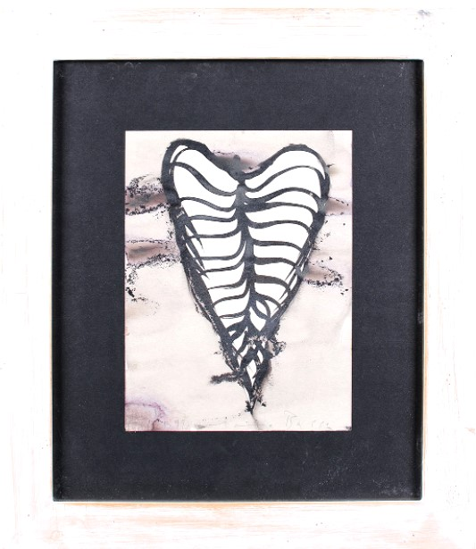
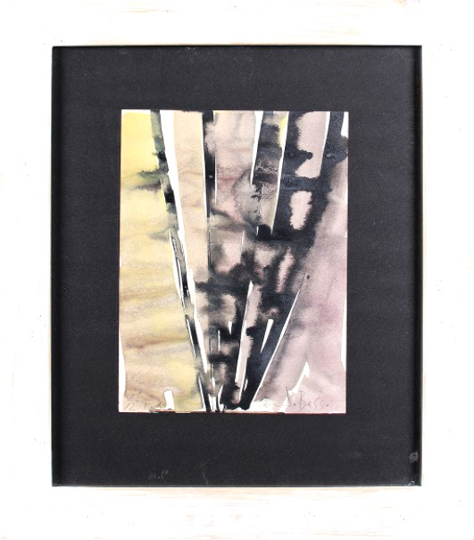
= FICHA TÉCNICA.-
+ AUTOR: DARÍO ÁLVAREZ-BASSO.
+ TÍTULO: “Sin Título”. (COMPOSICIÓN).
+ TÉCNICA: Acuarela sobre papel.
+ MEDIDAS:
- 27,5 x 21 centímetros (sin marco).
- 51 x 44 centímetros (con marco).
+ AÑOS: 1998 y 1999.
+ Firmadas y fechadas a lápiz por el artista.
+ Enmarcadas con ancho marco de madera.

